"Ауыл шаруашылығы малын, техниканы және технологиялық жабдықты сатып алуға кредит беру, сондай-ақ лизинг кезінде сыйақы мөлшерлемелерін субсидиялау" мемлекеттік көрсетілетін қызмет регламентін бекіту туралы
Күшін жойған
Қостанай облысы әкімдігінің 2017 жылғы 21 қыркүйектегі № 459 қаулысы. Қостанай облысының Әділет департаментінде 2017 жылғы 9 қазанда № 7246 болып тіркелді. Күші жойылды - Қостанай облысы әкімдігінің 2020 жылғы 8 қаңтардағы № 2 қаулысымен
Ескерту. Күші жойылды - Қостанай облысы әкімдігінің 08.01.2020 № 2 қаулысымен (алғашқы ресми жарияланған күнiнен кейін күнтiзбелiк он күн өткен соң қолданысқа енгiзiледi).
"Мемлекеттік көрсетілетін қызметтер туралы" 2013 жылғы 15 сәуірдегі Қазақстан Республикасы Заңының 16-бабына сәйкес Қостанай облысының әкімдігі ҚАУЛЫ ЕТЕДІ:
1. Қоса беріліп отырған "Ауыл шаруашылығы малын, техниканы және технологиялық жабдықты сатып алуға кредит беру, сондай-ақ лизинг кезінде сыйақы мөлшерлемелерін субсидиялау" мемлекеттік көрсетілетін қызмет регламенті бекітілсін.
2. Осы қаулының орындалуын бақылау Қостанай облысы әкімінің жетекшілік ететін орынбасарына жүктелсін.
3. Осы қаулы алғашқы ресми жарияланған күнінен кейiн күнтiзбелiк он күн өткен соң қолданысқа енгiзiледi.
Облыс әкімі | А. Мұхамбетов
Әкімдіктің
2017 жылғы 21 қыркүйектегі
№ 459 қаулысымен бекітілген
"Ауыл шаруашылығы малын, техниканы және технологиялық жабдықты сатып алуға кредит беру, сондай-ақ лизинг кезінде сыйақы мөлшерлемелерін субсидиялау" мемлекеттік көрсетілетін қызмет регламенті
1. Жалпы ережелер
1. "Ауыл шаруашылығы малын, техниканы және технологиялық жабдықты сатып алуға кредит беру, сондай-ақ лизинг кезінде сыйақы мөлшерлемелерін субсидиялау" мемлекеттік көрсетілетін қызмет (бұдан әрі – мемлекеттік көрсетілетін қызмет) облыстың жергілікті атқарушы органымен ("Қостанай облысы әкімдігінің ауыл шаруашылығы басқармасы" мемлекеттік мекемесі) (бұдан әрі – көрсетілетін қызметті беруші) көрсетіледі.
Өтінішті қабылдауды және мемлекеттiк қызметті көрсету нәтижесін беруді "Азаматтарға арналған үкімет" мемлекеттік корпорациясы" коммерциялық емес акционерлік қоғамының Қостанай облысы бойынша филиалы – "Халыққа қызмет көрсету орталығы" департаменті арқылы (бұдан әрі – Мемлекеттік корпорация) жүзеге асырады.
2. Мемлекеттік қызметті көрсету нысаны: қағаз түрінде.
3. Мемлекеттік қызметті көрсету нәтижесі – жұмыс органы тиісті төлем шоттарды қазынашылық органдарына жібергені туралы жазбаша хабарлама не Қазақстан Республикасы Премьер-Министрінің орынбасары – Қазақстан Республикасы Ауыл шаруашылығы министрінің 2017 жылғы 8 маусымдағы № 229 "Ауыл шаруашылығы малын, техниканы және технологиялық жабдықты сатып алуға кредит беру, сондай-ақ лизинг кезінде сыйақы мөлшерлемелерін субсидиялау" мемлекеттік көрсетілетін қызмет стандартын бекіту туралы" бұйрығымен (Нормативтік құқықтық актілерді мемлекеттік тіркеу тізілімінде № 15374 болып тіркелген) бекітілген "Ауыл шаруашылығы малын, техниканы және технологиялық жабдықты сатып алуға кредит беру, сондай-ақ лизинг кезінде сыйақы мөлшерлемелерін субсидиялау" мемлекеттік көрсетілетін қызмет стандарттың (бұдан әрі – Стандарт) 10-тармағында көзделген жағдайларда және негіздер бойынша мемлекеттік қызметті көрсетуден бас тарту туралы дәлелді жауап.
Мемлекеттік қызметті көрсетудің нәтижесін беру нысаны: қағаз түрінде.
2. Мемлекеттік қызметті көрсету процесінде көрсетілетін қызметті берушінің құрылымдық бөлімшелерінің (қызметкерлерінің) іс-қимылы тәртібін сипаттау
4. Мемлекеттік көрсетілетін қызмет көрсетілетін қызметті берушінің құрылымдық бөлімшелері (қызметкерлері) арқылы көрсетілмейді.
3. Мемлекеттік қызмет көрсету процесінде көрсетілетін қызмет берушінің құрылымдық бөлімшелерінің (қызметкерлерінің) өзара іс-қимылы тәртібін сипаттау
5. Мемлекеттік көрсетілетін қызмет көрсетілетін қызметті берушінің құрылымдық бөлімшелері (қызметкерлері) арқылы көрсетілмейді.
4. "Азаматтарға арналған үкімет" мемлекеттік корпорациясымен және (немесе) өзге де көрсетілетін қызметті берушілермен өзара іс-қимыл тәртібін, сондай-ақ мемлекеттік қызмет көрсету процесінде ақпараттық жүйелерді пайдалану тәртібін сипаттау
6. Мемлекеттік корпорацияға жүгіну тәртібін сипаттау, көрсетілетін қызметті берушінің сұрау салуын өңдеу ұзақтығы:
1) көрсетілетін қызметті алушы мемлекеттік көрсетілетін қызметті алу үшін Мемлекеттік корпорацияға жүгінеді;
2) Мемлекеттік корпорация қызметкері Стандарттың 9-тармағында көзделген тізбеге сәйкес құжаттар топтамасын (бұдан әрі – құжаттар топтамасы) тексереді:
құжаттар топтамасын толық тапсырған кезде Мемлекеттік корпорация қызметкері көрсетілетін қызметті алушыға құжаттар топтамасын қабылдағаны туралы қолхат береді – 5 (бес) минут;
көрсетілетін қызметті алушымен құжаттардың толық емес топтамасын ұсынған жағдайда, Мемлекеттік корпорацияның қызметкері өтінішті қабылдаудан бас тартады және Стандарттың 3 – қосымшасына сәйкес нысан бойынша қолхат береді – 5 (бес) минут;
Мемлекеттік корпорация қызметкері құжаттар топтамасын қалыптастырады және оны курьерлік немесе осыған уәкілетті өзге де байланыс арқылы көрсетілетін қызметті берушіге жібереді – 1 (бір) күн.
Өтініштер мен құжаттарды қабылдау күні Стандартта белгіленген мемлекеттік қызметті көрсету мерзіміне кірмейді;
3) көрсетілетін қызметті беруші мемлекеттік қызмет көрсету нәтижесін дайындайды және оны Мемлекеттік корпорацияға жібереді – 23 (жиырма үш) жұмыс күні;
4) Мемлекеттік корпорация қызметкері құжаттар топтамасын қабылдау туралы қолхатта қөрсетілген мерзімде көрсетілетін қызметті алушыға мемлекеттік қызмет көрсету нәтижесін береді – 20 (жиырма) минут.
Мемлекеттік көрсетілетін қызмет "электрондық үкімет" веб-порталы арқылы көрсетілмейді.
Мемлекеттік қызмет көрсету процесінде рәсімдердің (іс-қимылдардың) ретін толық сипаттамасы осы Регламенттің қосымшасына сәйкес мемлекеттік қызмет көрсетудің бизнес-процестерінің анықтамалығында көрсетіледі.
"Ауыл шаруашылығы малын,
техниканы және технологиялық
жабдықты сатып алуға кредит
беру, сондай-ақ лизинг кезінде
сыйақы мөлшерлемелерін
субсидиялау" мемлекеттік
көрсетілетін қызмет
регламентіне қосымша
"Ауыл шаруашылығы малын, техниканы және технологиялық жабдықты сатып алуға кредит беру, сондай-ақ лизинг кезінде сыйақы мөлшерлемелерін субсидиялау" мемлекеттік қызмет көрсетудің бизнес-процестерінің анықтамалығы

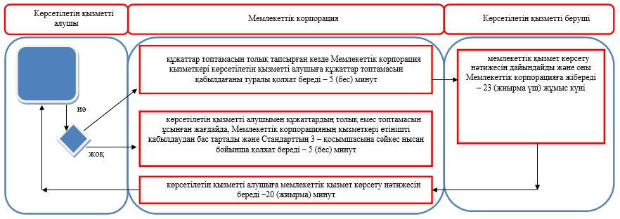

Шартты белгілер:

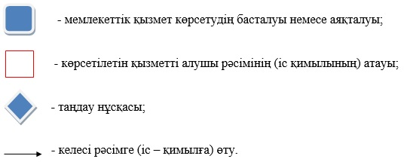

© 2012. Қазақстан Республикасы Әділет министрлігінің «Қазақстан Республикасының Заңнама және құқықтық ақпарат институты» ШЖҚ РМК

